ZADANIE 1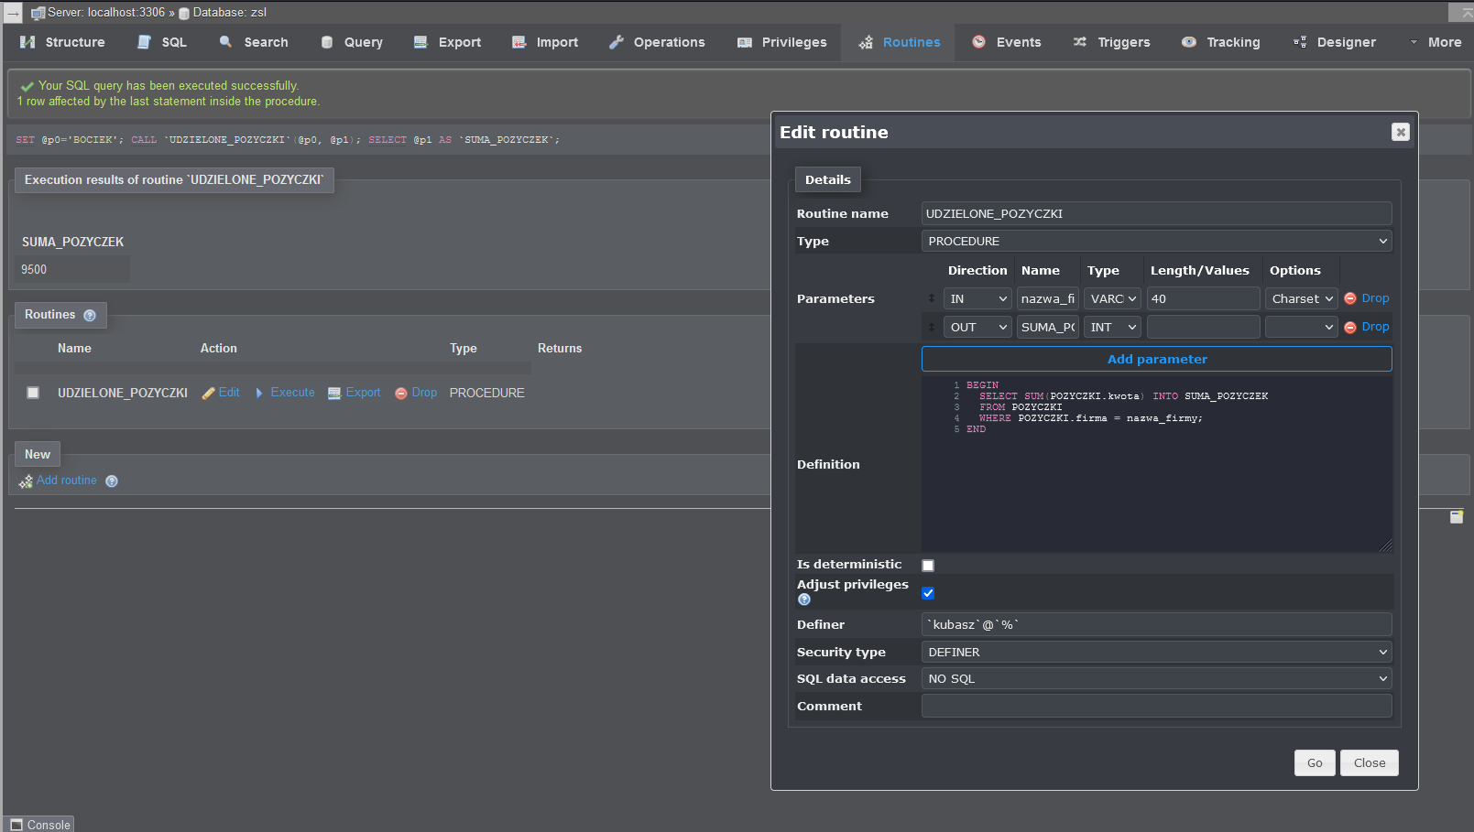

ZADANIE 2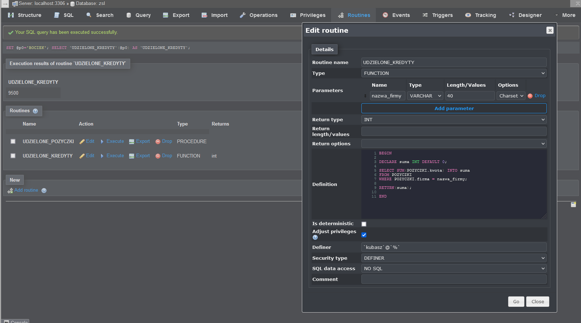

ZADANIE 3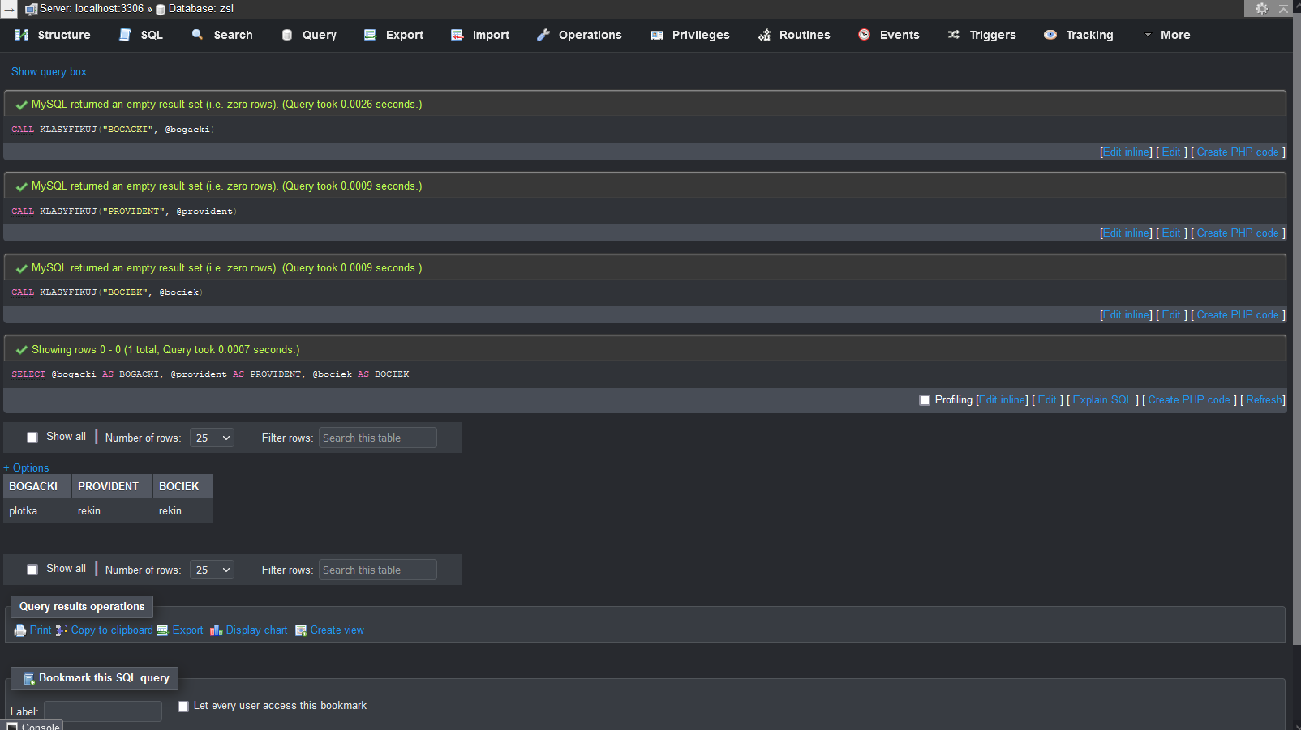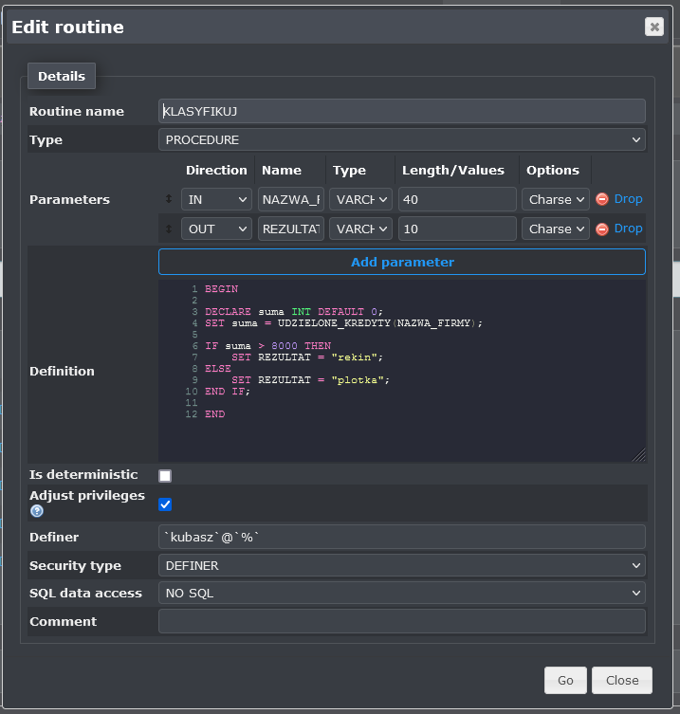

ZADANIE 4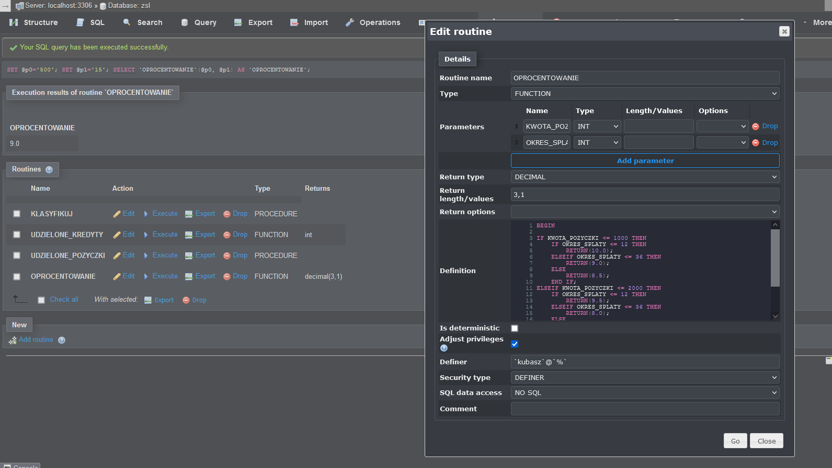

ZADANIE 5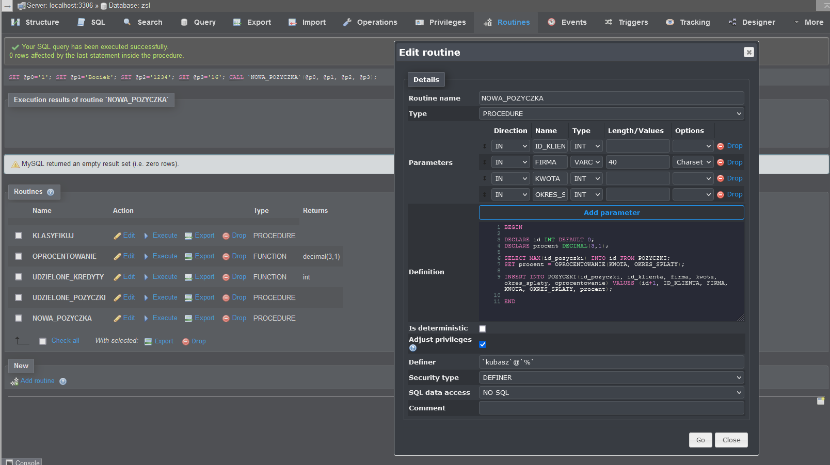

DELIMITER $$

CREATE DEFINER=`kubasz`@`%` PROCEDURE `KLASYFIKUJ`(IN `NAZWA_FIRMY` VARCHAR(40), OUT `REZULTAT` VARCHAR(10))

    NO SQL

BEGIN

DECLARE suma INT DEFAULT 0;

SET suma = UDZIELONE_KREDYTY(NAZWA_FIRMY);

IF suma > 8000 THEN

    SET REZULTAT = "rekin";

ELSE

    SET REZULTAT = "plotka";

END IF;

END$$

DELIMITER ;

DELIMITER $$

CREATE DEFINER=`kubasz`@`%` PROCEDURE `UDZIELONE_POZYCZKI`(IN `nazwa_firmy` VARCHAR(40), OUT `SUMA_POZYCZEK` INT)

    NO SQL

BEGIN

  SELECT SUM(POZYCZKI.kwota) INTO SUMA_POZYCZEK

  FROM POZYCZKI

  WHERE POZYCZKI.firma = nazwa_firmy;

END$$

DELIMITER ;

DELIMITER $$

CREATE DEFINER=`kubasz`@`%` FUNCTION `OPROCENTOWANIE`(`KWOTA_POZYCZKI` INT, `OKRES_SPLATY` INT) RETURNS decimal(3,1)

    NO SQL

BEGIN

IF KWOTA_POZYCZKI <= 1000 THEN

    IF OKRES_SPLATY <= 12 THEN

        RETURN(10.0);

    ELSEIF OKRES_SPLATY <= 36 THEN

        RETURN(9.0);

    ELSE

        RETURN(8.5);

    END IF;

ELSEIF KWOTA_POZYCZKI <= 2000 THEN

    IF OKRES_SPLATY <= 12 THEN

        RETURN(9.5);

    ELSEIF OKRES_SPLATY <= 36 THEN

        RETURN(8.0);

    ELSE

        RETURN(7.0);

    END IF;

END IF;

END$$

DELIMITER ;

DELIMITER $$

CREATE DEFINER=`kubasz`@`%` FUNCTION `UDZIELONE_KREDYTY`(`nazwa_firmy` VARCHAR(40)) RETURNS int

    NO SQL

BEGIN

DECLARE suma INT DEFAULT 0;

SELECT SUM(POZYCZKI.kwota) INTO suma

FROM POZYCZKI

WHERE POZYCZKI.firma = nazwa_firmy;

RETURN(suma);

END$$

DELIMITER ;

DELIMITER $$

CREATE DEFINER=`kubasz`@`%` PROCEDURE `NOWA_POZYCZKA`(IN `ID_KLIENTA` INT, IN `FIRMA` VARCHAR(40), IN `KWOTA` INT, IN `OKRES_SPLATY` INT)

    NO SQL

BEGIN

DECLARE id INT DEFAULT 0;

DECLARE procent DECIMAL(3,1);

SELECT MAX(id_pozyczki) INTO id FROM POZYCZKI;

SET procent = OPROCENTOWANIE(KWOTA, OKRES_SPLATY);

INSERT INTO POZYCZKI(id_pozyczki, id_klienta, firma, kwota, okres_splaty, oprocentowanie) VALUES (id+1, ID_KLIENTA, FIRMA, KWOTA, OKRES_SPLATY, procent);

END$$

DELIMITER ;